**山西省运城市垣曲县2023-2024学年下学期八年级期中考试物理试卷**

**注意事项：**

**1．本试卷分第Ⅰ卷和第Ⅱ卷，全卷共6页，满分80分，考试时间80分钟。**

**2．答卷前，考生务必将自己的姓名、准考证号填写在答题卡相应的位置。**

**3．答案全部在答题卡上完成，答在本试卷上无效。**

**4．考试结束后，提交答题卡。**

**第Ⅰ卷选择题（共30分）**

**一、选择题（本题共10个小题，每小题3分，共30分。在每个小题给出的四个选项中，只有一项符合题目要求，请选出并在答题卡上将该项涂黑）**

1．科学家经常用估算的方法来获得事物的有关信息。估算不是胡乱猜测，它的结果是根据已知的信息进行合理推测得到的，例如经过测量一个成年人“一柞（zhǎ）”（伸开五指，拇指与中指间最长的距离）长度约为20cm，一张课桌的高约为4抃，估算高度约为80cm。下面是小明的一些估算值，你认为符合实际的是：（ ）

A．一张纸的厚度约为1mm B．一个成年人正常步行时的速度约为5m/s

C．一个初中学生所受重力约为500N D．一个鸡蛋的质量约为0.5kg

2．构建思维导图是整理知识的重要方法。如图是小明复习力学知识时构建的思维导图，图中（2）处可补充的例子是：（ ）

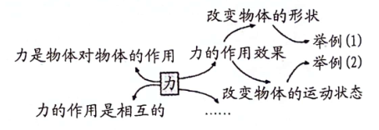

A．熊猫坐在树枝上，将树压弯 B．月亮绕地球做圆周运动

C．用擀面杖将面团擀成饺子皮 D．用彩泥制作各种人物造型

3．如图，将甲、乙两个弹簧测力计挂钩互相勾起来，固定甲的提环，拉动乙提环，下列说法正确的是：（ ）

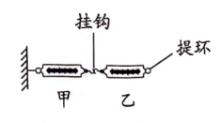

A．甲有示数，乙的示数为零 B．乙有示数，甲的示数为零

C．甲乙都有示数且相等 D．以上三种情况都有可能

4．如图，一个被吊着的均匀球壳，其内部注满了水，在球的底部有一带阀门的细出水口。在打开阀门让水慢慢流出的过程中，球壳与其中的水的共同重心将会：（ ）

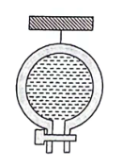

A．一直下降 B．一直不变 C．先下降后上升 D．先上升后下降

5．学习了摩擦力后，小雪同学迫不及待地将自己的字典和直尺拿出来，在水平桌面上体验摩擦力，如图。下面是他实验探究后记录的一些心得体会，其中说法错误的是：（ ）

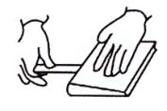

A．手对字典的压力越大，匀速拉动直尺所用的力越大

B．表面越光滑的尺，匀速拉动直尺所用的力越小

C．当匀速拉动时，手对直尺的拉力大于直尺受到的摩擦力

D．当匀速拉动时，手对直尺的拉力等于直尺受到的摩擦力

6．如图，玩具车一直沿水平向右做匀速直线运动，车上有*A*、*B*、*C*三个洞，某一时刻从车上的*B*洞（洞口足够大且朝上）竖直向上发射一个小球，忽略空气阻力，小球最终将：（ ）

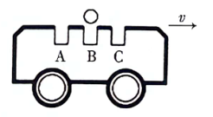

A．落在车上的*A*洞 B．落在车上的*B*洞

C．落在车上的*C*洞 D．都有可能

7．如图是小强在体育课上某次投掷实心球时的场景，实心球最后静止在*D*位置。下列说法正确的是：（ ）

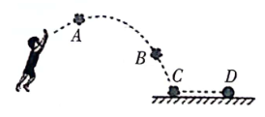

A．实心球从*A*到*B*的过程中受到平衡力的作用

B．实心球从*B*到*C*的过程中受到平衡力的作用

C．实心球从*C*到*D*的过程中，受到平衡力的作用

D．实心球在*D*位置受到平衡力的作用

8．为了学生的健康成长，我市对义务教育阶段的学生增加营养餐，如图为一盒牛奶，小明用一根吸管的两头分别刺向不同的封口膜，若吸管对膜的力相等，对膜的压强分别为，膜均未被刺破，则：（ ）

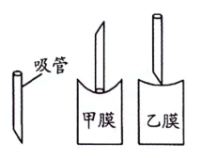

A． B． C． D．以上三种答案都有可

9．同学们可能做过这样的实验，在敞口塑料瓶侧壁上钻两个大小相同的小孔*a*、*b*，注入水，水从两个小圆孔喷出，在某一时刻从两个小圆孔喷出的水分别落到水平地面的*c*、*d*两处，其中*d*离塑料瓶远些，如图所示，下列说法正确的是：（ ）

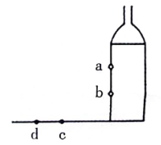

A．图中*d*是从*a*孔喷出水的落点

B．这次实验初步说明水内部压强的大小与水的深度有关

C．这次实验初步说明液体内部压强的大小与液体的密度有关

D．在相同的时间内，*a*孔喷出水的质量比*b*孔喷出水的质量多

10．如图所示为某同学自制的气压计，他将气压计由一楼拿到六楼时，细玻璃管中液面会升高，下列说法正确的是（ ）

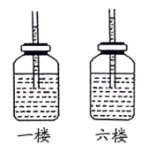

A．用玻璃瓶和细玻璃管自制气压计时，瓶中的水不能装满

B．细玻璃管中液面升高，说明大气压随高度的增加而变大

C．利用自制气压计可以精确测量大气压的数值

D．细玻璃管越粗水柱高度变化越明显

**第Ⅱ卷 非选择题（共50分）**

**二、实验探究题（本大题共4个小题，11小题5分，12小题5分，13小题7分，14小题2分，共19分）**

11．在探究“阻力对物体运动的影响”实验中，在水平玻璃板上先后铺上粗糙程度不同的毛巾和纸板，让小车从斜面顶端由静止滑下，如图甲所示，观察和比较小车在毛巾表面、纸板表面和玻璃表面滑行的距离。

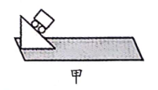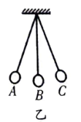

（1）实验中每次让小车从斜面顶端由静止滑下，是为了使小车在水平面上开始滑行时________________相等；

（2）在实验中，发现小车在毛巾表面上滑行的距离最短，在玻璃板上滑行的距离最远，说明小车受到的阻力越小，速度减小得________________（选填“越慢”或“越快”）；

（3）在本实验中，如果小车在水平面上滑行时受到的阻力为零，它将做________________；

（4）在此基础上，牛顿总结了伽利略等人的研究成果，并概括出牛顿第一定律，请问：牛顿第一定律________________（选填“能”或“不能”）直接由实验得出；

（5）通过上面的探究后，小明又思考如下的问题，如图乙，摆球从*A*点由静止释放摆到右侧最高点*C*时，如果摆球所受的力忽然全部消失，则摆球将________________（选填“往回摆”、“静止”或“做匀速直线运动”）。

12．小明在观看冰壶比赛时，发现冰壶运动员在赛场上随意滑行，十分好奇，通过查阅资料得知，运动员们穿着两只鞋底完全不同的“冰壶鞋”，如图甲所示，一只是滑行鞋，鞋底是由专业塑料制成的滑面，穿在支撑脚上；另一只是蹬地鞋，这样，冰壶运动员在滑行时，蹬冰鞋的鞋底是不与冰面接触的，而当运动员需要停下时，只要将蹬冰鞋的鞋底与冰面接触，运动员就可以随时停住而不至于摔倒。为了模拟运动员蹬冰鞋的鞋底，小明选用了上下表面粗糙程度不同的木块做了如下实验：

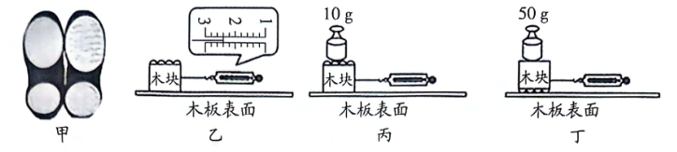

（1）如图乙所示，小明用弹簧测力计在水平桌面上________________拉动木块，此时弹簧测力计的示数为________________N；

（2）将图乙中木块________________（选填“上下颠倒”或“左右颠倒”）；重复上述操作，弹簧测力计的示数为4.0N，经分析可得：当________________一定时，接触面越粗糙，滑动摩擦力越大；

（3）同组的小华想进一步验证小明的结论是否正确，于是取来10g、50g的砝码各一个，进行了如图丙、丁所示的实验，当进行丁实验时，弹簧测力计的示数达到最大值时，仍无法拉动木块。为了使用现有器材就能完成此实验，可采用的操作方法是________________。

13．（1）物理兴趣课堂上老师要求同学们用身边的物品探究“压力的作用效果与哪些因素有关”。小明同学找到的器材有：海绵和两瓶完全相同的矿泉水。

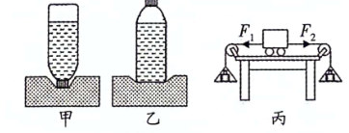

①小明同学通过观察________________来反映压力的作用效果，这种研究方法叫做________________；

②如图甲、乙所示，小明将两瓶完全相同的矿泉水分别倒立和正立放在海绵上，其目的是控制________________相同，改变受力面积的大小。从实验现象中得出的结论是：当压力大小相同时，受力面积越小，压力的作用效果越________________（选填“明显”或“不明显”）。

（2）小明同学用如图丙所示的装置“探究二力平衡的条件”：

①实验时要把小车放在水平光滑的桌面上，是为了避免________________对实验的影响；实验中通过向挂在小车两端的托盘里加减砝码，调节小车在水平方向上所受拉力的影响；

②为了探究不在同一直线上的两个力是否能平衡，小明将小车在水平桌面上________________一个角度，松手后观察到小车________________（选填“能”或“不能”）平衡。

14．在学习“物体运动状态改变的原因”时，老师做了如图所示的实验，具有一定速度的钢珠在水平桌面上沿直线*AB*运动，若在它的运动路径旁边放一磁铁，钢珠的运动路径将变成曲线*AC*。

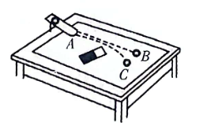

（1）实验中磁铁的作用是________________；

（2）此实验说明力可以改变物体的________________。

**三、综合应用题（本大题共10个小题，15-20题，每空1分，共15分；21题4分，22题2分，23题4分，24题6分，共31分）**

15．将一根透明塑料软管弯成*U*形，将有色水注入管中，如图，提升或下降一端，观察到两端中的液面________________。如果稍稍抬起管子中间部分，可观察到左右两管中的液面________________。（均填“相平”或“不相平”）

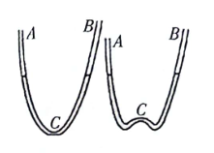

16．两端开口的玻璃管下端套有扎紧的气球，管中装有适量的水，处于竖直静止状态（图甲），手握管子突然________________（选填“向上”或“向下”）运动时，气球突然变大（图乙），此时手对管子竖直向上的力________________（选填“大于”、“等于”或“小于”）管子总重，该现象产生是由于________________（选填“水”或“玻璃管”）具有惯性。

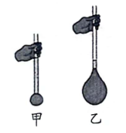

17．如图，质地均匀的长方体重7N放在水平桌面上，它对桌面的接触面积为，则它对桌面的压强为________________Pa。它竖直切除该长方体右边的阴影部分，剩余部分对桌面的压强会________________（选填“变小”、“不变”或“变大”）。

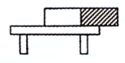

18．如图是某拦河大坝的截面示意图，则*A*点受到水的压强是________________。拦河大坝做成上窄下宽是因为________________。

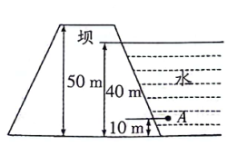

19．屋顶风帽是利用自然风使风帽旋转实现室内换气的装置，如图，它不用电，无噪声，节能环保，只要速度为0.2m/s的微风即可让其轻盈运转，风帽运转使其内部空气流速变大，压强变________________，室内的污浊气体在________________作用下排出。水平方向的风从不同方位吹来，风帽的转动方向________________（选填“改变”或“不变”）。

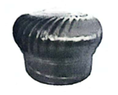

20．阅读材料，回答问题：

小华同学通过查阅“万有引力”的资料了解到：任意两个物体之间都存在相互吸引力，这个力的大小随两个物体质量的增大而增大，也会随两物体之间距离的减小而增大。

（1）小华观察到任意两个同学之间可以随意行动，所以他认为同学之间不存在引力。你同意这种说法吗？________________（选填“同意”或“不同意”），你的理由是________________。

（2）如图所示，甲、乙、丙、丁四个小球放置在同一直线上，根据图中给出的信息，从万有引力角度分析，对丙球吸引力最小的是________________。

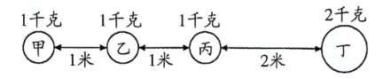

A．甲 B．乙 C．丁

21．货车超载容易造成交通隐患，所以交通管理部门规定货车每一车轴的平均承载质量不得超过十吨。请你说出货车超载带来的一个危害，并应用所学的物理知识解释其原因。

22．如图甲是某游乐园里的游乐设施飓风飞椅旋转时的场景，忽略空气阻力，请在图乙中画出一个飞椅（近似看成质量分布均匀的球体）的受力示意图。

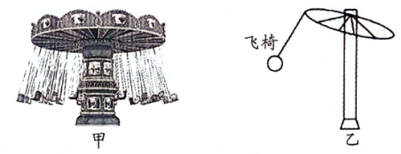

温馨提示：第23、24小题，解题过程要有必要的文字说明、计算公式和演算步骤，只写最后结果不得分。

23．人工智能逐渐融入我们的生活。如图所示，某餐厅的送餐机器人的质量为40kg，机器人手托3kg的餐品匀速前进，求：（g取10N/kg）

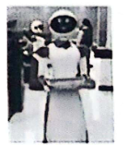

（1）送餐机器人的总重力；

（2）若送餐机器人匀速前进时受到的阻力是其总重的0.4倍，求送餐机器人托着3kg的餐品匀速前进送餐时受到的牵引力。

24．创意改变生活，如图是自带吸管的玻璃杯，杯中装有水，小科用手掌封住杯口，通过玻璃吸管不容易“吸”到水；移开手后，能轻松“吸”到水。请回答：

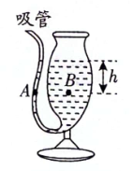

（1）小科能轻松“吸”到水是利用了________________；

（2）图中*A*点的压强________________*B*点的压强（选填“大于”、“等于”或“小于”）；

（3）装有水的玻璃杯总质量为0.28千克，放置在水平桌面上，杯底与桌面的接触面积为，此时杯子对桌面的压强为多少？

**八年级物理参考答案**

**一、选择题（共10个小题，每小题3分，共30分）**

|  |  |  |  |  |  |  |  |  |  |  |
| --- | --- | --- | --- | --- | --- | --- | --- | --- | --- | --- |
| 题号 | 1 | 2 | 3 | 4 | 5 | 6 | 7 | 8 | 9 | 10 |
| 答案 | C | B | C | C | C | B | D | C | B | A |

**二、实验探究题（本大题共4个小题，11题5分，12题5分，13题7分，14题2分，共19分）**

11、（1）速度 （2）越慢 （3）匀速直线运动 （4）不能 （5）静止

12、（1）匀速 2.4 （2）上下颠倒 压力

（3）将50g的砝码换成10g的砝码再匀速拉动

13、（1）①海绵的形变程度 转换法 ②压力 明显

（2）①摩擦力（或阻力或摩擦阻力） ②扭转 不能

14、（1）给钢珠施力 （2）运动状态

**三、综合应用题（本大题共10个小题，15—20题，每空1分，共15分；21题4分，22题2分，23题4分，24题6分，共31分）**

15、相平 相平 16、向上 大于 水 17、700 变小

18、 液体深度越深，压强越大（或同种液体，深度越深，压强越大）

19、小 大气压 不变

20、（1）不同意 两同学的质量小，彼此间的引力不足以改变对方的运动状态，所以可以随意走动（或任何两个物体间都有相互吸引的力）

（2）A

21、答：（1）货车超载后对路面的压力增大，在受力面积一定的情况下，

根据可知，货车对地面的压强增大，容易压坏路面。

（2）货车超载后质量增大，惯性增大，遇到紧急情况不容易改变车的运动状态，容易发生交通事故。

22．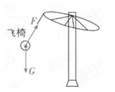

23．（4分）（1）机器人的重力：

餐品的重力

机器人和餐品的总重

（2）机器人受到的阻力

因为是匀速前行

所以

24、（1）大气压 （2）等于

（3）水和玻璃杯的总重

因为在水平桌面上，所以：



